Los continentes se desplazan:
Según la teoría al principio los continentes formaban una sola masa de tierra. Ésta se fragmentó y se separó.
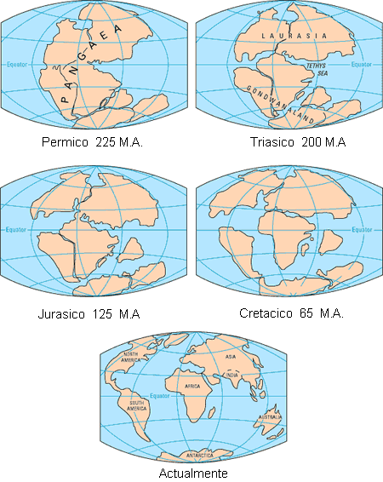
Los continentes son como piezas de un gigantesco puzzle que encajan en forma casi perfecta si se juntan.
Actividad: Recorta los continentes del mapa y trata de encajar las piezas.
¿Puedes indicar algún ejemplo de dos continentes que, unidos, encajan perfectamente?
